Product labels and packaging

Product
VHSV Ag ELISA

Catalogue number
VHS096

Outer labels (examples)

LABEL 1
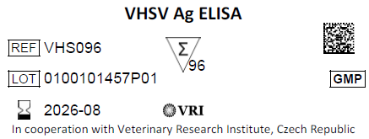

LABEL 2
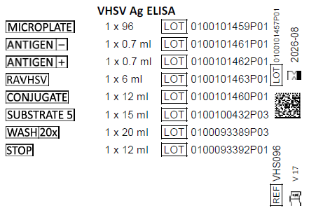

Inner labels (examples)

MICROPLATE
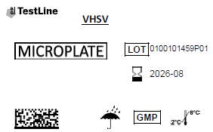

ANTIGEN –
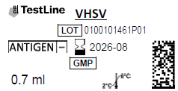

ANTIGEN +
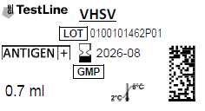

RAVHSV
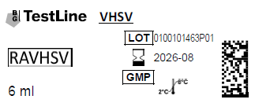

CONJUGATE
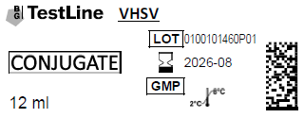

SUBSTRATE 5
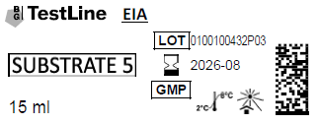

WASH 20x
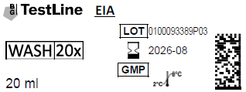

STOP
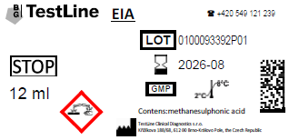

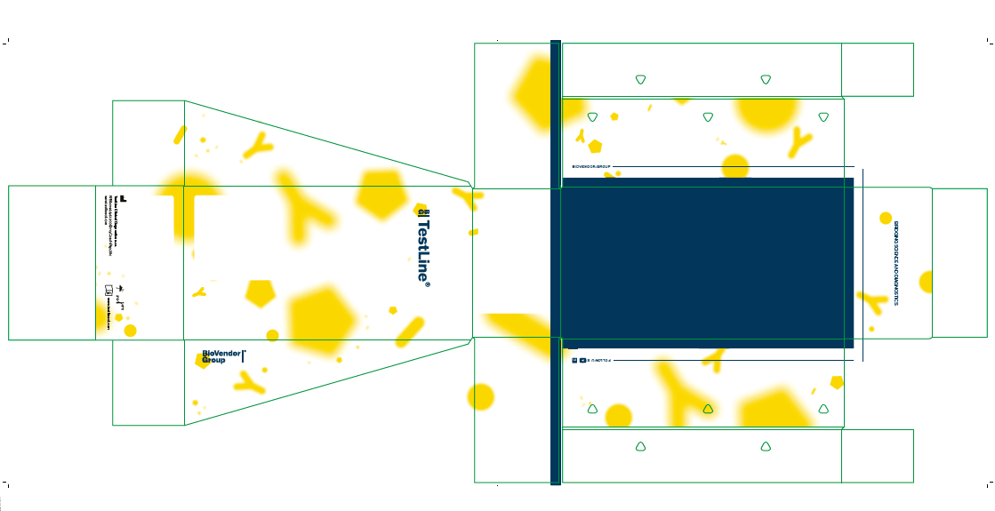
Kit box with manufacturer’s address


Účel použití: Imunoenzymatická souprava k průkazu antigenu viru virové hemoragické septikémie ryb v orgánových homogenátech a kultivačních médiích infikovaných buněčných kultur.
Číslo schválení: 177-01/C
Veterinární přípravek
Pouze pro zvířata
Před použitím čtěte návod k použití

Used symbols
